Informationen zur Technischen Planung | NOTLEUCHTEN
Informationen zur Technischen Planung | L-LUX STANDARD
www.filtec-industrie.de

L-LUX STANDARD Wandaufbau– 18 558 030

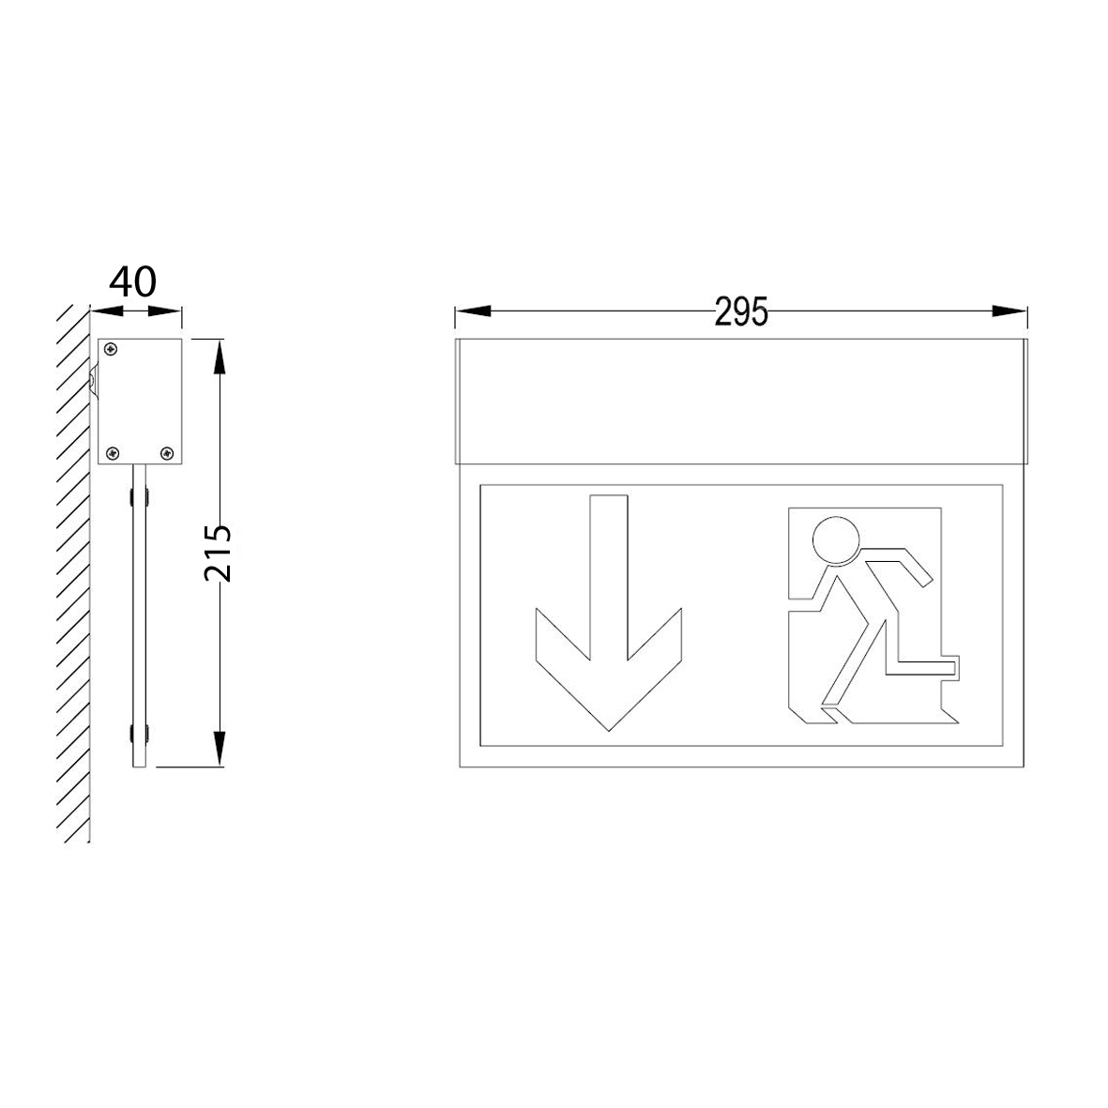

Exklusive LED-Scheibenleuchte in modernem Design, als Einzelbatterie-Scheiben-Notleuchte mit AUTOTEST-Funktion gemäß DIN EN 60598-1, DIN EN 60598-2-22 und DIN EN 1838 für Anlagen gemäß DIN VDE 0108 / 10.89 zum separaten Betrieb.

- Betriebsdauer 3 Stunden
- Dauer- und Bereitschaftsschaltung
- Erkennungsweite 27 Meter
- Montageart Wandaufbau
- Gehäuse aus Aluminium, eloxiert (RAL 9006)
- Piktogrammscheibe aus Polycarbonat, inkl. 1x Standard-Satz Hinweisschilder Typ A bis C
- Testergebnisse mit Störungsanalyse (Leuchtmittel, Lade- und Batteriekreis) sowie Statusanzeigen (Betrieb,
AUTOTEST) über eine mehrfarbige LED
- automatischer Funktionstest (AUTOTEST Typ A) wöchentlich
- automatischer Betriebsdauertest (AUTOTEST Typ B) alle 12 Monate
- Zulässige Umgebungstemperatur 5°C bis 35°C
- Netzspannung 230V AC
- Leuchtmittel einschließlich 15 x LED
- Leistungsaufnahme 6 W
- Schutzart IP 40
- Schutzklasse I
- NI-MH Akku 4,8 V / 600 mAH
- Abmessungen (A x B x C) 295 x 215 x 40 mm

Artikel-Nr.: 18 558 030

Informationen zur Technischen Planung | NOTLEUCHTEN
Informationen zur Technischen Planung | L-LUX STANDARD
www.filtec-industrie.de

L-LUX STANDARD Wandaufbau– 18 558 080

Exklusive LED-Scheibenleuchte in modernem Design, als Einzelbatterie-Scheiben-Notleuchte mit AUTOTEST-Funktion gemäß DIN EN 60598-1, DIN EN 60598-2-22 und DIN EN 1838 für Anlagen gemäß DIN VDE 0108 / 10.89 zum separaten Betrieb.
Vorzugsweise für den Einsatz in Beherbergungsstätten und Hotels.

- Betriebsdauer 8 Stunden
- Dauer- und Bereitschaftsschaltung
- Erkennungsweite 27 Meter
- Montageart Deckenaufbau
- Gehäuse aus Aluminium, eloxiert (RAL 9006)
- Piktogrammscheibe aus Polycarbonat, inkl. 1x Standard-Satz Hinweisschilder Typ A bis C
- Testergebnisse mit Störungsanalyse (Leuchtmittel, Lade- und Batteriekreis) sowie Statusanzeigen (Betrieb,
AUTOTEST) über eine mehrfarbige LED
- automatischer Funktionstest (AUTOTEST Typ A) wöchentlich
- automatischer Betriebsdauertest (AUTOTEST Typ B) alle 12 Monate
- Zulässige Umgebungstemperatur 5°C bis 35°C
- Netzspannung 230V AC
- Leuchtmittel einschließlich 15 x LED
- Leistungsaufnahme 6 W
- Schutzart IP 40
- Schutzklasse I
- NI-MH Akku 4,8 V / 600 mAH
- Abmessungen (A x B x C) 295 x 215 x 40 mm

Artikel-Nr.: 18 558 080

Informationen zur Technischen Planung | NOTLEUCHTEN
Informationen zur Technischen Planung | L-LUX STANDARD
www.filtec-industrie.de

L-LUX STANDARD Wandaufbau – Zentrale Versorgung – 18 558 090

Exklusive LED-Scheibenleuchte in modernem Design, als Scheiben-Notleuchte gemäß DIN EN 60598-1, DIN EN 60598-2-22 und DIN EN 1838 für Anlagen gemäß DIN VDE 0108 / 10.89 zum separaten Betrieb.

- Dauer- und Bereitschaftsschaltung durch geeignete Zentralbatteriesysteme frei programmierbar
- Erkennungsweite 27 Meter
- Montageart Wandaufbau
- Gehäuse aus Aluminium, eloxiert (RAL 9006)
- Piktogrammscheibe aus Polycarbonat, inkl. 1x Standard-Satz Hinweisschilder Typ A bis C
- zulässige Umgebungstemperatur 5°C bis 35°C
- Netzspannung 230V AC / DC
- Leuchtmittel einschließlich 15 x LED
- Leistungsaufnahme 3 W
- Schutzart IP 40
- Schutzklasse I
- Abmessungen (A x B x C) 295 x 215 x 40 mm

Artikel-Nr.: 18 560 030

Informationen zur Technischen Planung | NOTLEUCHTEN
Informationen zur Technischen Planung | L-LUX STANDARD
www.filtec-industrie.de

L-LUX STANDARD Deckenaufbau – 18 559 030

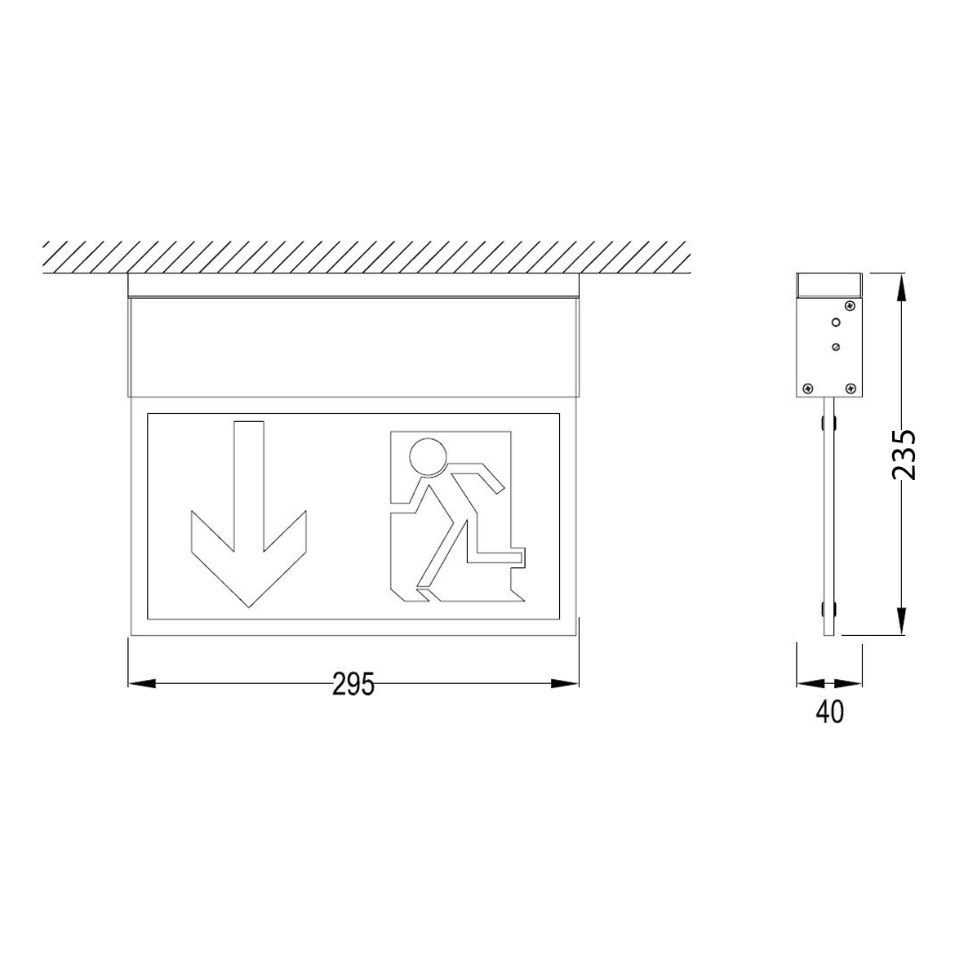

Exklusive LED-Scheibenleuchte in modernem Design, als Einzelbatterie-Scheiben-Notleuchte mit AUTOTEST-Funktion, Signalisierung über 1x mehrfarbige LED, inklusive Prüftaster, gemäß DIN EN 60598-1, DIN EN 60598-2-22 und DIN EN 1838 für Anlagen gemäß DIN VDE 0108 / 10.89 zum separaten Betrieb.

- Betriebsdauer 3 Stunden
- Dauer- und Bereitschaftsschaltung
- Erkennungsweite 27 Meter
- Montageart Deckenaufbau / auch mit Wandausleger lieferbar um die Leuchte horizontal zur Wand zu montieren
- Gehäuse aus Aluminium, eloxiert (RAL 9006)
- Piktogrammscheibe aus Polycarbonat, inkl. 1x Standard-Satz Hinweisschilder Typ A bis C
- Testergebnisse mit Störungsanalyse (Leuchtmittel, Lade- und Batteriekreis) sowie Statusanzeigen (Betrieb,
AUTOTEST) über eine mehrfarbige LED
- automatischer Funktionstest (AUTOTEST Typ A) wöchentlich
- automatischer Betriebsdauertest (AUTOTEST Typ B) alle 12 Monate
- zulässige Umgebungstemperatur 5°C bis 35°C
- Netzspannung 230V AC
- Leuchtmittel einschließlich 15 x LED
- Leistungsaufnahme 7 W
- Schutzart IP 40
- Schutzklasse I
- NI-MH Akku 4,8 V / 600 mAH
- Abmessungen (A x B x C) 295 x 235 x 40 mm

Artikel-Nr.: 18 559 030

Informationen zur Technischen Planung | NOTLEUCHTEN
Informationen zur Technischen Planung | L-LUX STANDARD
www.filtec-industrie.de

L-LUX STANDARD Deckenaufbau – 18 559 080

Exklusive LED-Scheibenleuchte in modernem Design, als Einzelbatterie-Scheiben-Notleuchte mit AUTOTEST-Funktion gemäß DIN EN 60598-1, DIN EN 60598-2-22 und DIN EN 1838 für Anlagen gemäß DIN VDE 0108 / 10.89 zum separaten Betrieb.

- Betriebsdauer 3 Stunden
- Dauer- und Bereitschaftsschaltung
- Erkennungsweite 27 Meter
- Montageart Deckenaufbau
- Gehäuse aus Aluminium, eloxiert (RAL 9006)
- Piktogrammscheibe aus Polycarbonat, inkl. 1x Standard-Satz Hinweisschilder Typ A bis C
- Testergebnisse mit Störungsanalyse (Leuchtmittel, Lade- und Batteriekreis) sowie Statusanzeigen (Betrieb,
AUTOTEST) über eine mehrfarbige LED
- automatischer Funktionstest (AUTOTEST Typ A) wöchentlich
- automatischer Betriebsdauertest (AUTOTEST Typ B) alle 12 Monate
- Zulässige Umgebungstemperatur 5°C bis 35°C
- Netzspannung 230V AC
- Leuchtmittel einschließlich 15 x LED
- Leistungsaufnahme 7 W
- Schutzart IP 40
- Schutzklasse I
- NI-MH Akku 4,8 V / 600 mAH
- Abmessungen (A x B x C) 295 x 235 x 40 mm

Artikel-Nr.: 18 559 080

Informationen zur Technischen Planung | NOTLEUCHTEN
Informationen zur Technischen Planung | L-LUX STANDARD
www.filtec-industrie.de

L-LUX STANDARD Deckenaufbau – 18 559 090

Exklusive LED-Scheibenleuchte in modernem Design, als Einzelbatterie-Scheiben-Notleuchte mit AUTOTEST-Funktion gemäß DIN EN 60598-1, DIN EN 60598-2-22 und DIN EN 1838 für Anlagen gemäß DIN VDE 0108 / 10.89 zum separaten Betrieb.

- Betriebsdauer 3 Stunden
- Dauer- und Bereitschaftsschaltung
- Erkennungsweite 27 Meter
- Montageart Pendelmontage Höhe 300 mm, Aufbau
- Gehäuse aus Aluminium, eloxiert (RAL 9006)
- Piktogrammscheibe aus Polycarbonat, inkl. 1x Standard-Satz Hinweisschilder Typ A bis C
- Testergebnisse mit Störungsanalyse (Leuchtmittel, Lade- und Batteriekreis) sowie Statusanzeigen (Betrieb,
AUTOTEST) über eine mehrfarbige LED
- automatischer Funktionstest (AUTOTEST Typ A) wöchentlich
- automatischer Betriebsdauertest (AUTOTEST Typ B) alle 12 Monate
- Zulässige Umgebungstemperatur 5°C bis 35°C
- Netzspannung 230V AC
- Leuchtmittel einschließlich 15 x LED
- Leistungsaufnahme 7 W
- Schutzart IP 40
- Schutzklasse I
- NI-MH Akku 4,8 V / 600 mAH
- Abmessungen (A x B x C) 295 x 535 x 40 mm

Artikel-Nr.: 18 559 090

Informationen zur Technischen Planung | NOTLEUCHTEN
Informationen zur Technischen Planung | L-LUX STANDARD
www.filtec-industrie.de

L-LUX STANDARD Pendelmontage – 18 560 030

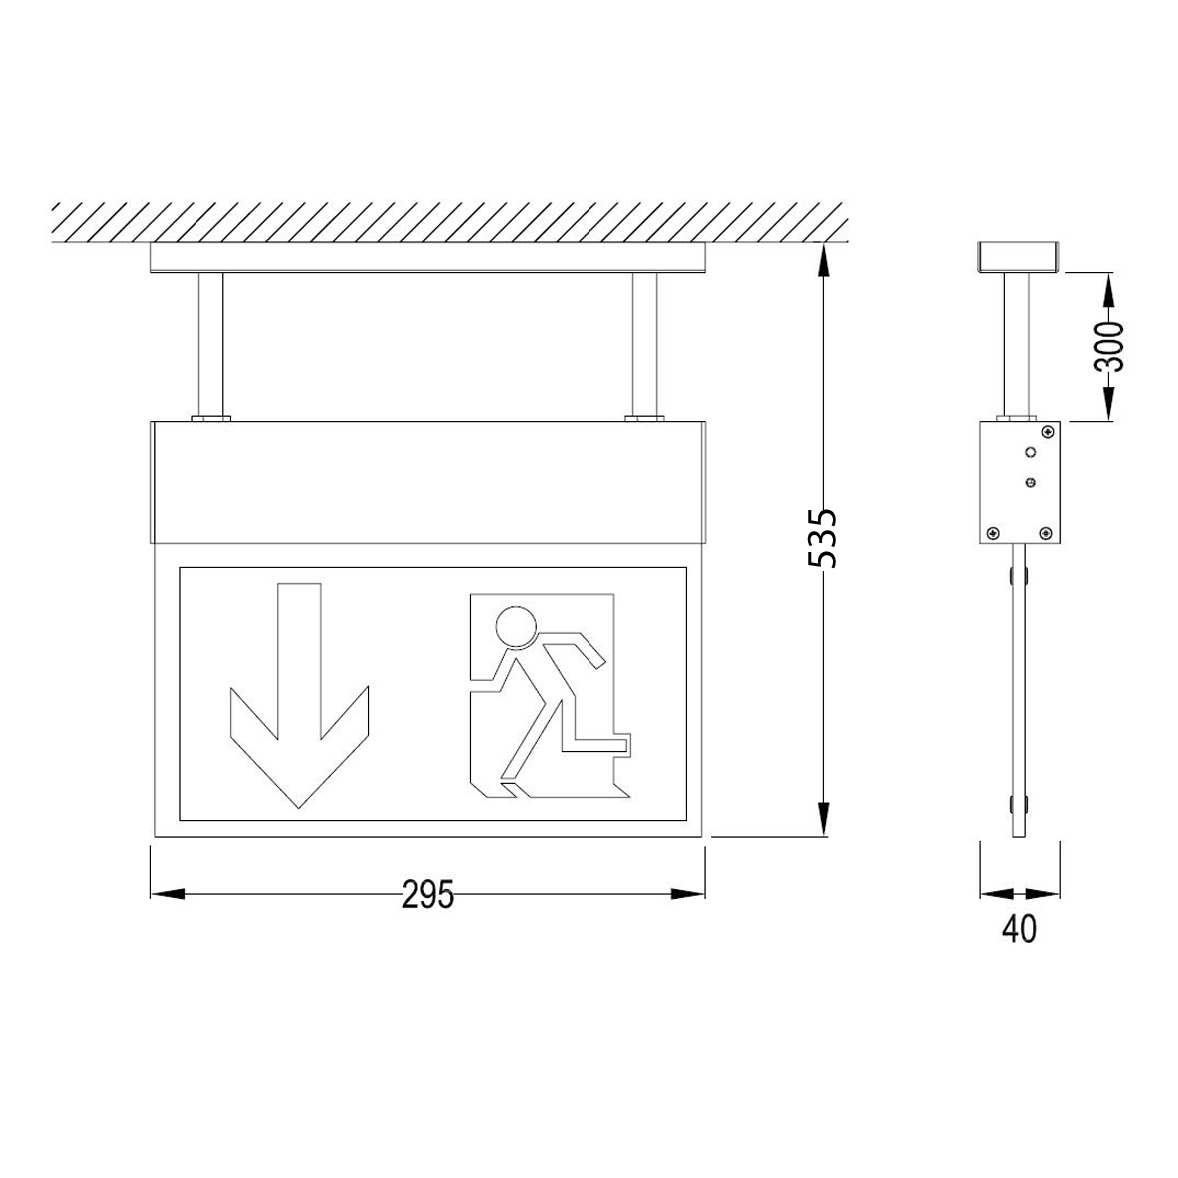

Exklusive LED-Scheibenleuchte in modernem Design, als Einzelbatterie-Scheiben-Notleuchte mit AUTOTEST-Funktion gemäß DIN EN 60598-1, DIN EN 60598-2-22 und DIN EN 1838 für Anlagen gemäß DIN VDE 0108 / 10.89 zum separaten Betrieb.

- Betriebsdauer 3 Stunden
- Dauer- und Bereitschaftsschaltung
- Erkennungsweite 27 Meter
- Montageart Pendelmontage Höhe 300 mm, Aufbau
- Gehäuse aus Aluminium, eloxiert (RAL 9006)
- Piktogrammscheibe aus Polycarbonat, inkl. 1x Standard-Satz Hinweisschilder Typ A bis C
- Testergebnisse mit Störungsanalyse (Leuchtmittel, Lade- und Batteriekreis) sowie Statusanzeigen (Betrieb,
AUTOTEST) über eine mehrfarbige LED
- automatischer Funktionstest (AUTOTEST Typ A) wöchentlich
- automatischer Betriebsdauertest (AUTOTEST Typ B) alle 12 Monate
- zulässige Umgebungstemperatur 5°C bis 35°C
- Netzspannung 230V AC
- Leuchtmittel einschließlich 15 x LED
- Leistungsaufnahme 7 W
- Schutzart IP 40
- Schutzklasse I
- NI-MH Akku 4,8 V / 600 mAH
- Abmessungen (A x B x C) 295 x 535 x 40 mm

Artikel-Nr.: 18 560 030

Informationen zur Technischen Planung | NOTLEUCHTEN
Informationen zur Technischen Planung | L-LUX STANDARD
www.filtec-industrie.de

L-LUX STANDARD Pendelmontage – 18 556 080

Exklusive LED-Scheibenleuchte in modernem Design, als Einzelbatterie-Scheiben-Notleuchte mit AUTOTEST-Funktion, Signalisierung über 1x mehrfarbige LED, inklusive Prüftaster, gemäß DIN EN 60598-1, DIN EN 60598-2-22 und DIN EN 1838 für Anlagen gemäß DIN VDE 0108 / 10.89 zum separaten Betrieb. Vorzugsweise für den Einsatz in Beherbergungsstätten und Hotels.

- Betriebsdauer 8 Stunden
- Dauer- und Bereitschaftsschaltung
- Erkennungsweite 27 Meter
- Montageart Pendelmontage Höhe 300 mm, Aufbau
- Gehäuse aus Aluminium, eloxiert (RAL 9006)
- Piktogrammscheibe aus Polycarbonat, inkl. 1x Standard-Satz Hinweisschilder Typ A bis C
- Testergebnisse mit Störungsanalyse (Leuchtmittel, Lade- und Batteriekreis) sowie Statusanzeigen (Betrieb,
AUTOTEST) über eine mehrfarbige LED
- automatischer Funktionstest (AUTOTEST Typ A) wöchentlich
- automatischer Betriebsdauertest (AUTOTEST Typ B) alle 12 Monate
- zulässige Umgebungstemperatur 5°C bis 35°C
- Netzspannung 230V AC
- Leuchtmittel einschließlich 15 x LED
- Leistungsaufnahme 7 W
- Schutzart IP 40
- Schutzklasse I
- NI-MH Akku 4,8 V / 1800 mAH
- Abmessungen (A x B x C) 295 x 535 x 40 mm

Artikel-Nr.: 18 560 080

Informationen zur Technischen Planung | NOTLEUCHTEN
Informationen zur Technischen Planung | L-LUX STANDARD
www.filtec-industrie.de

L-LUX STANDARD Pendelmontage – 18 560 090

Exklusive LED-Scheibenleuchte in modernem Design, als Scheiben-Notleuchte gemäß DIN EN 60598-1, DIN EN 60598-2-22 und DIN EN 1838 für Anlagen gemäß DIN VDE 0108 / 10.89 zum separaten Betrieb.

- Dauer- und Bereitschaftsschaltung durch geeignete Zentralbatteriesysteme frei programmierbar
- Erkennungsweite 27 Meter
- Montageart Pendelmontage Höhe 300 mm, Aufbau
- Gehäuse aus Aluminium, eloxiert (RAL 9006)
- Piktogrammscheibe aus Polycarbonat, inkl. 1x Standard-Satz Hinweisschilder Typ A bis C
- Testergebnisse mit Störungsanalyse (Leuchtmittel, Lade- und Batteriekreis) sowie Statusanzeigen (Betrieb,
AUTOTEST) über eine mehrfarbige LED
- automatischer Funktionstest (AUTOTEST Typ A) wöchentlich
- automatischer Betriebsdauertest (AUTOTEST Typ B) alle 12 Monate
- zulässige Umgebungstemperatur 5°C bis 35°C
- Netzspannung 230V AC / DC
- Leuchtmittel einschließlich 15 x LED
- Leistungsaufnahme 3 W
- Schutzart IP 40
- Schutzklasse I
- Abmessungen (A x B x C) 295 x 535 x 40 mm

Artikel-Nr.: 18 560 090

Informationen zur Technischen Planung | NOTLEUCHTEN
Informationen zur Technischen Planung | L-LUX STANDARD
www.filtec-industrie.de

L-LUX STANDARD Deckeneinbau – 18 554 030

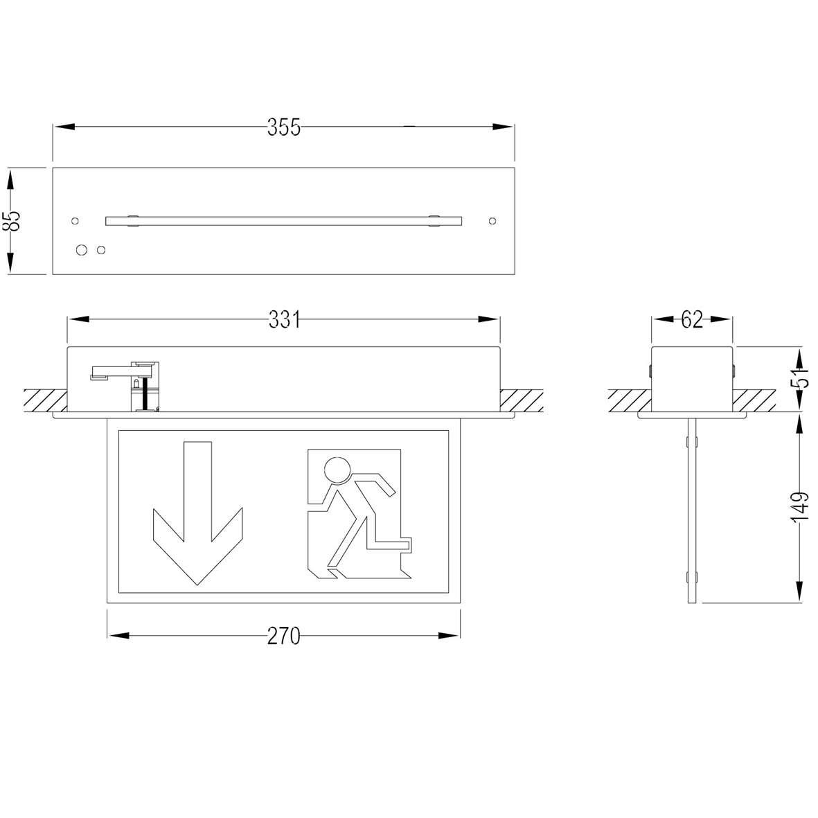

Exklusive LED-Scheibenleuchte in modernem Design, als Einzelbatterie-Scheiben-Notleuchte mit AUTOTEST-Funktion, Signalisierung über 1x mehrfarbige LED, inklusive Prüftaster, gemäß DIN EN 60598-1, DIN EN 60598-2-22 und DIN EN 1838 für Anlagen gemäß DIN VDE 0108 / 10.89 zum separaten Betrieb.

- Betriebsdauer 3 Stunden
- Dauer- und Bereitschaftsschaltung
- Erkennungsweite 27 Meter
- Montageart Deckeneinbau
- Gehäuse aus Stahlblech, RAL 9003 (weiß)
- Abdeckung aus Stahlblech, RAL 9003 (weiß)
- Piktogrammscheibe aus Polycarbonat, inkl. 1x Standard-Satz Hinweisschilder Typ A bis C
- Testergebnisse mit Störungsanalyse (Leuchtmittel, Lade- und Batteriekreis) sowie Statusanzeigen (Betrieb,
AUTOTEST) über eine mehrfarbige LED
- automatischer Funktionstest (AUTOTEST Typ A) wöchentlich
- automatischer Betriebsdauertest (AUTOTEST Typ B) alle 12 Monate
- zulässige Umgebungstemperatur 5°C bis 35°C
- Netzspannung 230V AC
- Leuchtmittel einschließlich 15 x LED
- Leistungsaufnahme 7 W
- Schutzart IP 20
- Schutzklasse I
- NI-MH Akku 4,8 V / 600 mAH
- Abmessungen (A x B x C) 355 x 200 x 85 mm
- Locheinbaumaß (L x B) 335 x 65 mm

Artikel-Nr.: 18 554 030

Informationen zur Technischen Planung | NOTLEUCHTEN
Informationen zur Technischen Planung | L-LUX STANDARD
www.filtec-industrie.de

L-LUX STANDARD – 18 554 080

Exklusive LED-Scheibenleuchte in modernem Design, als Einzelbatterie-Scheiben-Notleuchte mit AUTOTEST-Funktion, Signalisierung über 1x mehrfarbige LED, inklusive Prüftaster, gemäß DIN EN 60598-1, DIN EN 60598-2-22 und DIN EN 1838 für Anlagen gemäß DIN VDE 0108 / 10.89 zum separaten Betrieb. Vorzugsweise für den Einsatz in Beherbergungsstätten und Hotels.

- Betriebsdauer 8 Stunden
- Dauer- und Bereitschaftsschaltung
- Erkennungsweite 27 Meter
- Montageart Deckeneinbau
- Gehäuse aus Stahlblech, RAL 9003 (weiß)
- Abdeckung aus Stahlblech, RAL 9003 (weiß)
- Piktogrammscheibe aus Polycarbonat, inkl. 1x Standard-Satz Hinweisschilder Typ A bis C
- Testergebnisse mit Störungsanalyse (Leuchtmittel, Lade- und Batteriekreis) sowie Statusanzeigen (Betrieb,
AUTOTEST) über eine mehrfarbige LED
- automatischer Funktionstest (AUTOTEST Typ A) wöchentlich
- automatischer Betriebsdauertest (AUTOTEST Typ B) alle 12 Monate
- zulässige Umgebungstemperatur 5°C bis 35°C
- Netzspannung 230V AC
- Leuchtmittel einschließlich 15 x LED
- Leistungsaufnahme 7 W
- Schutzart IP 20
- Schutzklasse I
- NI-MH Akku 4,8 V / 1800 mAH
- Abmessungen (A x B x C) 355 x 200 x 85 mm
- Locheinbaumaß (L x B) 335 x 65 mm

Artikel-Nr.: 18 554 080

Informationen zur Technischen Planung | NOTLEUCHTEN
Informationen zur Technischen Planung | L-LUX STANDARD
www.filtec-industrie.de

L-LUX STANDARD – 18 554 090

Exklusive LED-Scheibenleuchte in modernem Design, als Scheiben-Notleuchte, gemäß DIN EN 60598-1, DIN EN 60598-2-22 und DIN EN 1838 für Anlagen gemäß DIN VDE 0108 / 10.89 zum separaten Betrieb.

- Dauer- und Bereitschaftsschaltung durch geeignete Zentralbatteriesysteme frei programmierbar
- Erkennungsweite 27 Meter
- Montageart Deckeneinbau
- Gehäuse aus Stahlblech, RAL 9003 (weiß)
- Abdeckung aus Stahlblech, RAL 9003 (weiß)
- Piktogrammscheibe aus Polycarbonat, inkl. 1x Standard-Satz Hinweisschilder Typ A bis C
- zulässige Umgebungstemperatur 5°C bis 35°C
- Netzspannung 230V AC / DC
- Leuchtmittel einschließlich 15 x LED
- Leistungsaufnahme 3 W
- Schutzart IP 20
- Schutzklasse I
- Abmessungen (A x B x C) 355 x 200 x 85 mm
- Locheinbaumaß (L x B) 335 x 65 mm

Artikel-Nr.: 18 554 090

